Классный час «Вместе – дружная семья» в 6А классе.

26 января в 6А классе (классный руководитель Смирнова Л.А.) прошел классный час под названием «Вместе – дружная семья: этнический состав населения современного Дона». Ребята составили свои родословные, познакомились с данными статистического отдела города Зверево о национальном составе города, рассказали о дружбе и взаимопонимании между представителями разных наций и конфессий на Дону. А по окончании классного часа дружно спели песню «Вместе весело шагать по просторам».
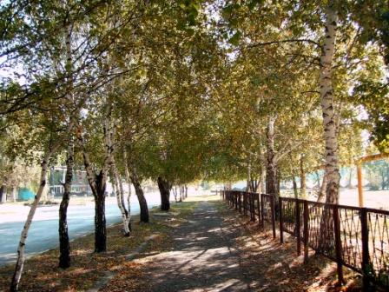
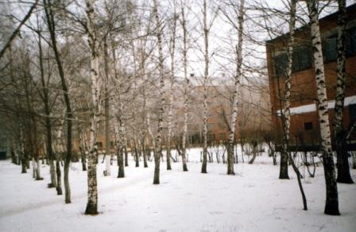
На классном часе были использованы, показанные через компьютерный проектор, фото с видами нашего города, в котором, как оказалось, очень много живописных мест.

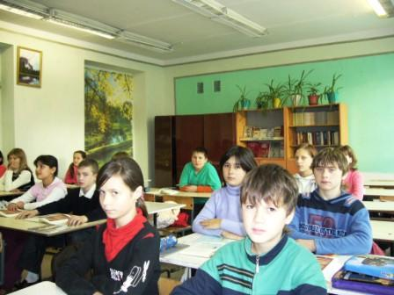
На классном часе присутствовали и родители, они же принимали участие и в подготовке классного часа.
Отзывы ребят о классном часе:
Зуева Инесса:
Этот классный час дал мне больше уверенности, что я могу не сомневаться в общении с людьми других национальностей, потому что эти люди такие же, как мы.
Криворучко Дима:
Я узнал, что в нашем городе проживают представители многих народов и национальностей. Я стал по-другому относиться к людям других наций.

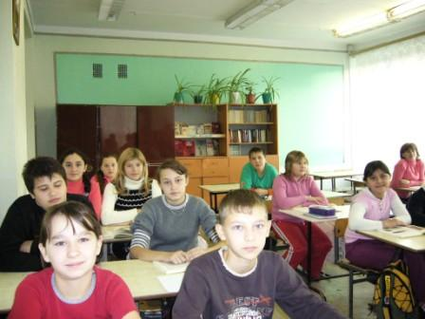
Ляшева Валерия:
Я узнала много нового о нашем городе. Было интересно посмотреть красивые фотографии. Теперь я буду знать наши народы и нации, те, что жили раньше и живут сейчас на нашей земле.
Торопцева Ирина:
Я узнала для себя сколько народов населяет наш город, а также историю заселения разными народами Донской земли.
Вагизова Дания:
Я узнала родовое древо моих одноклассников и увидела какие красивые пейзажи у нас в городе Зверево.

(Материал подготовила Смирнова Л.А.
Обработка фото – Окунева Н.Е.)

